**МИНИСТЕРСТВО НАУКИ И ВЫСШЕГО ОБРАЗОВАНИЯ РОССИЙСКОЙ ФЕДЕРАЦИИ**

Федеральное государственное бюджетное образовательное учреждение

высшего образования

**«КУБАНСКИЙ ГОСУДАРСТВЕННЫЙ УНИВЕРСИТЕТ»**

**(ФГБОУ ВО «КубГУ»)**

**Факультет компьютерных технологий и прикладной математики**

**ОТЧЕТ о выполнении**

**ЛАБОРАТОРНОЙ РАБОТЫ №1**

**по дисциплине “Основы облачных технологий”**

Работу выполнила студент 4 курса 4ИТ гр. ___________ Дакукин И. Е.

Работу проверил канд. техн. наук, доц.______________ Полупанов А. А.

Краснодар 2023

Тема: Разработка веб-сайта с использованием облачных платформ Yandex Cloud, VK Cloud для сбора актуальных данный о курсах валют.

Цель: Изучение теоретических основ облачных вычислений, внутренней структуры и практической реализации, и прикладных примеров использования облачных вычислений и веб-сервисов.

Задание: Разработка облачного приложения с использованием публичных веб-сервисов.

Постановка задачи: разработать веб-сайт для сбора актуальных данных о курсах валют с использованием сервисов «cloud functions» и «translate» платформы Yandex Cloud, а также сервиса «cloud storage» платфформы VK Cloud.

# Аккаунт Yandex Cloud

Платформа Yandex Cloud имеет несколько пользовательских интерфейсов, например, консоль управления и интерфейс командной строки. Для доступа к любому пользовательскому интерфейсу потребуется пользовательский аккаунт.

Платежный аккаунт используется для идентификации пользователя, оплачивающего ресурсы Yandex Cloud. Даже если вы планируете пользоваться только бесплатными сервисами, вам все равно необходим платежный аккаунт: на него начисляются гранты и промокоды.

Для активации платежного аккаунта необходимо привязать банковскую карту, чтобы убедиться, что вы человек, а не робот. При привязке карты будет списана и сразу вернется небольшая сумма. Так проверяется, что карта настоящая.

Средства с карты для оплаты сервисов и ресурсов Yandex Cloud будут списывать только после того, как пользователь явно разрешит это делать, то есть перейдет на платное потребление.

**Создание платежного аккаунта**

Платежный аккаунт необходим, даже если планируется пользоваться только бесплатными сервисами. При создании первого платежного аккаунта, привязанного к пользовательскому аккаунту, будет начислен стартовый грант.

Необходимо авторизироваться с помощью Яндекс ID и войти в консоль управления. Подтвердить создание своего первого облака и перейти к созданию платежного аккаунта:

1. В консоли управления перейти в раздел Биллинг.
2. На странице *Аккаунты* нажать кнопку *Создать аккаунт*. Заполни ть данные.
3. Если в блоке *Плательщики* показан список доступных плательщиков, можно выбрать одного из них или добавить нового.
4. Для добавления нового плательщика необходимо выбрать *Тип плательщика*:
5. Привязать карту.

Для проверки валидности карты на счете будет заблокирована незначительная сумма. Эти средства не списываются и будут снова доступны после завершения проверки и разблокировки. Срок разблокировки несписанных средств зависит от условий работы вашего банка.

Если это первый платежный аккаунт в Yandex Cloud, то будет доступно подключение пробного периода.

* + После завершения пробного периода ресурсы будут приостановлены. Для возобновления работы потребуется перейти на платную версию.
  + Если не подключать пробный период на данном этапе, аккаунт будет создан с платным потреблением: после использования стартового гранта не придется переходить на платную версию.

1. Нажать кнопку *Создать*.

В рамках одного пользовательского аккаунта все плательщики должны быть либо резидентами РФ, либо резидентами РК, либо резидентами других стран.

# Работа с Yandex Resource Manager

Сервис для управления ресурсами Yandex Cloud — облаками, каталогами и другими ресурсами облачных сервисов.

Когда появляется доступ к Yandex Cloud, выделяется отдельное рабочее пространство — *облако*. В нем создаются каталоги.

В каталогах размещаются ресурсы — виртуальные машины, диски и др. При создании ресурса указывается, в каком каталоге он будет создан. Вложенные каталоги сейчас не поддерживаются.

Resource Manager предоставляет стандартную ресурсную модель. Эта модель используется в большинстве сервисов Yandex Cloud.

Все ресурсы в облаке по умолчанию изолированы от пользователей вне облака. Владелец облака может управлять правами доступа к облаку и ресурсам в нем.

Права доступа на ресурсы в облаке наследуются. Права на облако распространяются на все ресурсы внутри облака. Права на каталог распространяются на все ресурсы в каталоге.

Некоторые типы ресурсов не создаются в каталогах, поэтому имеют собственную логику проверки прав доступа. Например, при управлении ключами доступа для сервисного аккаунта проверяются права доступа на этот сервисный аккаунт.

*Облако* — это изолированное пространство, в котором создаются каталоги.

При создании ресурса внутри облака доступ к ресурсу закрыт для всех, кроме участников и владельцев облака.

**Создание нового облака**

1. При регистрации будет автоматически создано облако с именем cloud-<Яндекс ID>. После того, как привязывается платежный аккаунт, появляется возможность создать дополнительное облако. На странице биллинга можно убедиться, что платежный аккаунт находится в статусе ACTIVE или TRIAL_ACTIVE. Если платежного аккаунта нет, также можно попросите администратора назначить роль billing.accounts.member на платежный аккаунт.

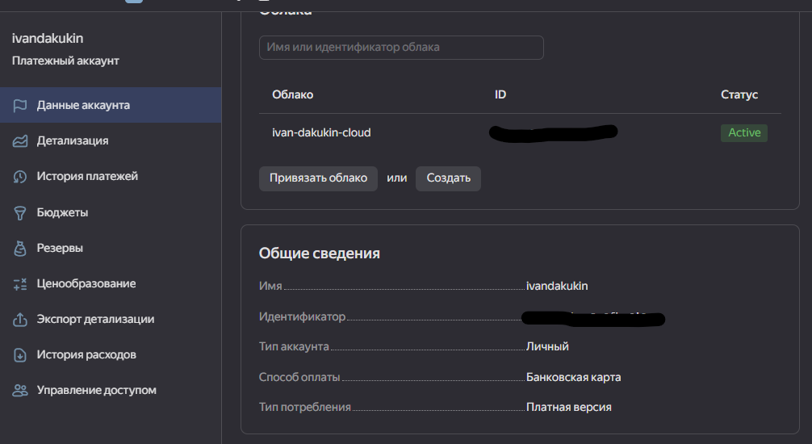

Рисунок 1 — статус Active

1. На стартовой странице консоли управления необходимо нажать значок напротив своего биллинг-аккаунта.
2. Выбрать *Создать облако*.
3. Ввести имя облака.
4. Указать организацию, к которой будет привязано облако. Если еще нет организации, она будет создана автоматически.
5. Нажать *Создать*. Произойдёт перенаправление на страницу каталога default в новом облаке.

При создании облака автоматически получается роль владельца в этом облаке.

Владелец может создавать в этом облаке новые каталоги и ресурсы, а также управлять правами доступа к ним.

Каталог — это пространство, в котором создаются и группируются ресурсы Yandex Cloud.

Как и каталоги в файловой системе, каталоги в Yandex Cloud упрощают управление ресурсами. Можно группировать ресурсы в каталоги по типу ресурса, по проекту, по отделу, который работает с этими ресурсами, или по любому другому признаку.

Так же можно управлять правами доступа сразу ко всем ресурсам в каталоге. Допустим, в организации есть сотрудники, которые работают только с виртуальными машинами. Тогда есть возможность создать каталог, в котором будут только виртуальные машины, и предоставить сотрудникам доступ к этому каталогу.

Посмотреть содержимое каталога в консоли управления тоже можно. Если необходимо узнать, к какому каталогу относится ресурс, можно воспользоваться API или CLI, выполнив метод Get для этого ресурса (команду get в CLI).

**Создание каталога**

1. В консоли управления выбрать облако и нажать кнопку Create icon *Создать каталог*.
2. Ввести имя каталога.
3. (опционально) Ввести описание каталога.
4. Выбрать опцию *Создать сеть по умолчанию*. Будет создана сеть с подсетями в каждой зоне доступности. Также в этой сети будет создана группа безопасности по умолчанию, внутри которой весь сетевой трафик разрешен.
5. Нажать кнопку *Создать*.

# Использование платформы VK Cloud

Платформа VK Cloud также имеет несколько пользовательских интерфейсов, например, консоль управления и интерфейс командной строки. Для доступа к любому пользовательскому интерфейсу потребуется пользовательский аккаунт. Процесс регистрации полностью аналогичен Yandex Cloud.

VK Cloud предоставляет множество облачных решений, начиная от облачных вычислений и заканчивая работой с 1С.

# 

# Рисунок 2 – возможности VK Cloud

Тем не менее в данной работе интерес представляет создание объектного хранилища. Для того чтобы создать объектное хранилище в VK Cloud необходимо выполнить следующие шаги:

1. На главной странице необходимо перейти в раздел «Объектное хранилище»
2. Нажимаем кнопку «Создать бакет»
3. Вводим имя бакета и выбираем класс хранения (горячее хранилище, холодное хранилище)

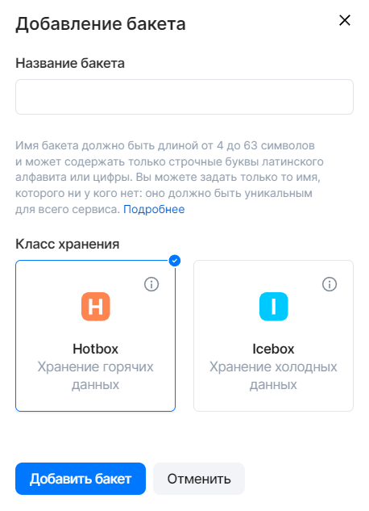

Рисунок 3 – создание объектного хранилища

# После создания бакета существует возможность загружать в него файлы, а также проводить следующие операции:

# Создавать секретные ключи для доступа к бакету;

# Изменять класс хранения данных;

# Привязывать существующий домен к бакету;

# Использовать CDN для бакета;

# Добавлять хуки;

# Добавлять правила жизненного цикла;

# Настраивать CORS-заголовки

# 

# Рисунок 3 – главный экран взаимодействия с бакетом

# Работа в редакторе кода

Когда появилось отдельное рабочее пространство — *облако*, создаём в нем каталог. В каталоге размещаем ресурсы.

1. В консоли управления выбираем сервис ***Cloud Functions***.
2. Выбираем функцию и переходим на вкладку ***Редактор***.
3. Если функция пустая, то выбираем среду выполнения и нажимаем кнопку ***Продолжить***.
4. В блоке ***Код функции***:
   * Выбираем среду выполнения, в нашем случае Python/3.12.
   * Выбираем способ редактирования функции: Редактор кода.
   * В панели навигации выбираем существующий файл или нажимаем кнопку Создать файл.
   * В открывшемся окне вводим имя файла с расширением и нажимаем Создать.
   * Указываем точку входа — имя функции, которая будет вызываться в качестве обработчика.  
     Формат: <имя файла без расширения>.<имя обработчика>. Например, index.myFunction.
5. В блоке ***Параметры***:
   * Указываем таймаут.
   * Указываем объем памяти.
   * (опционально) Выбираем или создаём сервисный аккаунт. При добавлении сервисного аккаунта для функции можно получать его IAM-токен из контекста функции.
   * (опционально) Добавляем переменные окружения.

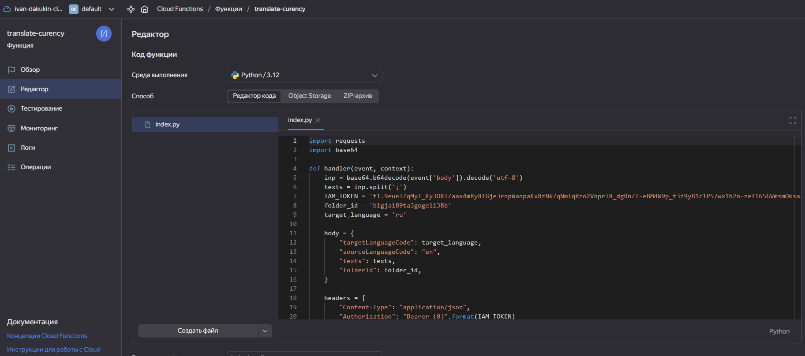

Рисунок 4 – Редактор кода Yandex Console

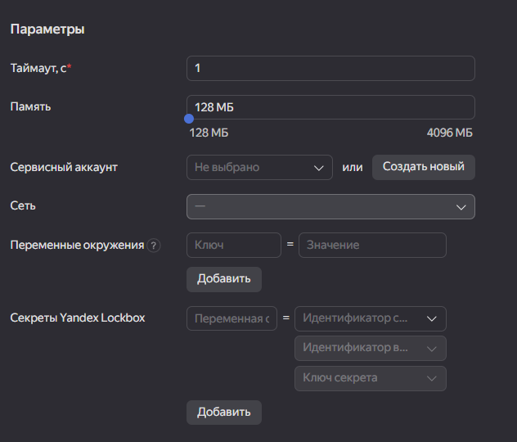

Рисунок 5 – Параметры

В файле index.py происходит вызов сервиса translate.

1. В правом верхнем углу нажимаем ***Создать версию***.

Формируется ссылка для вызова.

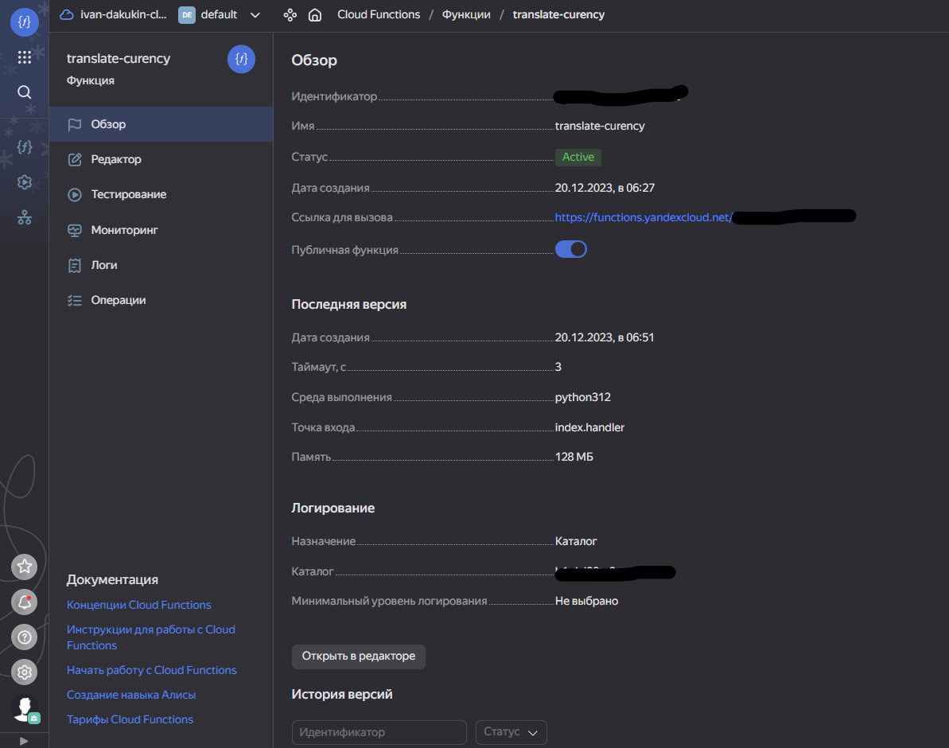

Рисунок 6 – создание версии

Полученные данные используются следующим образом: на экране отображаются 2 выпадающих списка для выбора валют и 2 поля для ввода конвертируемой суммы и вывода ответа. Данные берутся из api и выгружаются после выбора валют.

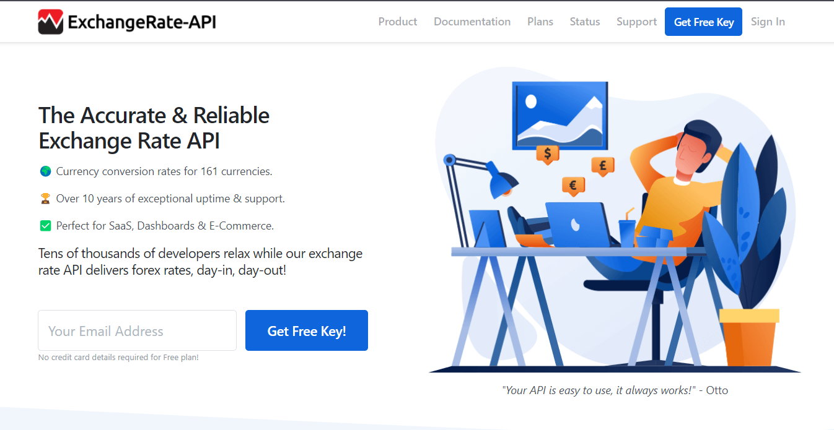

Рисунок 7 – api курса валют

Ниже приведен код подключения к api:

async function fetchCodes() {

    try {

        let json = await fetch(`https://v6.exchangerate-api.com/v6/${apiKey}/codes`);

        let res = await json.json();

        countryCodes = res.supported_codes;

        localStorage.setItem('codes', JSON.stringify(countryCodes));

    } catch (e) {

        console.error(e);

    }

}

async function calculateRate(*code1*, *code2*) {

    let json = await fetch(`https://v6.exchangerate-api.com/v6/${apiKey}/pair/${*code1*}/${*code2*}`);

    let res = await json.json();

    curCurrensy = res.conversion_rate;

    answerAmmount.value = curCurrensy * request_ammount.value;

}

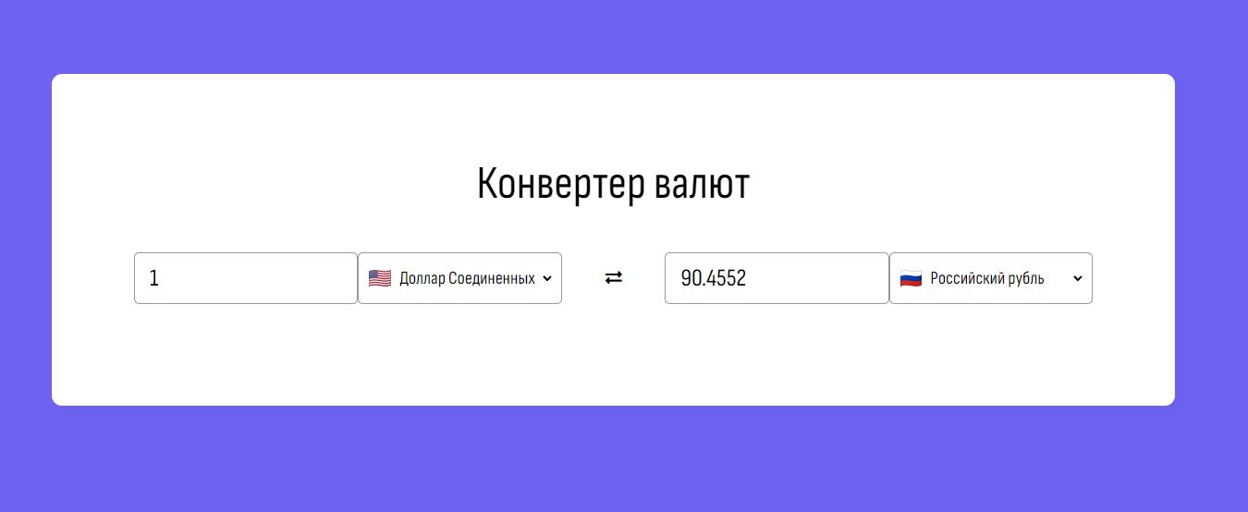

Рисунок 8 – основной экран веб-сайта

# Вывод

Рассмотрел облачные платформы Yandex Cloud и VK Cloud. Изучил теоретическую основу и выявил особенности внутренней структуры. Разработал прикладные примеры использования.

# Приложение 1

Веб-сайт:

https://currensy-bucket.hb.ru-msk.vkcs.cloud/currency/index.html